网页特效集锦系统

需求说明书

文档最后修订者及日期：ThinkGem 2010-8-28

本版文件批准人及日期：

ThinkGem@163.com
2010-8-28

目录

1 导言 1
1.1 目的 1
1.2 背景 1
1.3 术语定义 1
1.4 预期读者 1
2 功能需求分析 2
2.1 功能结构 2
2.2 角色划分 2
2.3 主要功能概述 3
2.3.1 特效首页 3
2.3.2 系统设置 5
3 实施方案 6
3.1 数据库 6
3.2 应用服务器 6
3.3 开发架构 6
3.4 操作系统 6
3.5 硬件 7
4 进度计划表 7
5 改进计划 7

导言

目的
在本文档中要明确网页特效集锦系统需求，提出完整、准确、清晰、具体的功能与要求等等。

背景
网页特效是用程序代码在网页中实现特殊效果或者特殊功能的一种技术，它为网页添加活跃气氛，增加了网站的亲和力。在公司资源管理中由于每个员工都会收集些网页特效代码，为了实现资源共享，为了在辛勤的工作中能给网页制作提供一些便利，从而产生了网页特效集锦系统。

术语定义
无

预期读者
技术人员

功能需求分析

功能结构
网页特效集锦系统
特效首页
系统设置
添加特效
特效列表
特效查看
分类管理
用户管理
特效检索

角色划分
角色 | 权限
系统管理员 | 拥有所有权限
普通用户 | 可进行上传、查看、下载、评论、查询等功能

主要功能概述

特效首页
特效分类
鼠标特效
页面特效
文本特效
链接特效
综合特效
下载排行
特效列表
特效检索：范围是当前选择分类
特效代码列表
上传特效
特效名称
演示效果
使用说明
下载特效代码
管理首页 系统设置
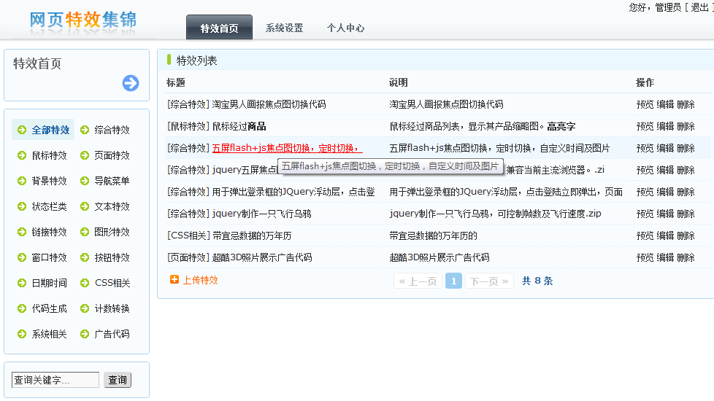
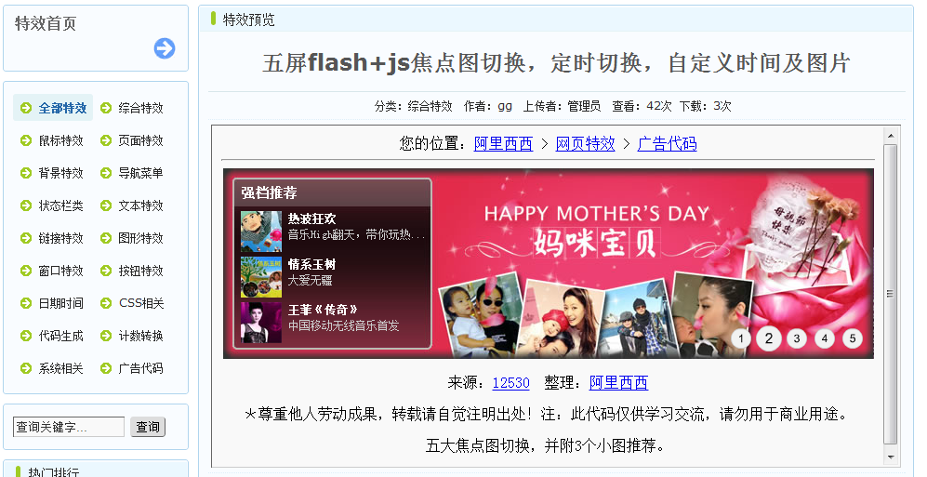
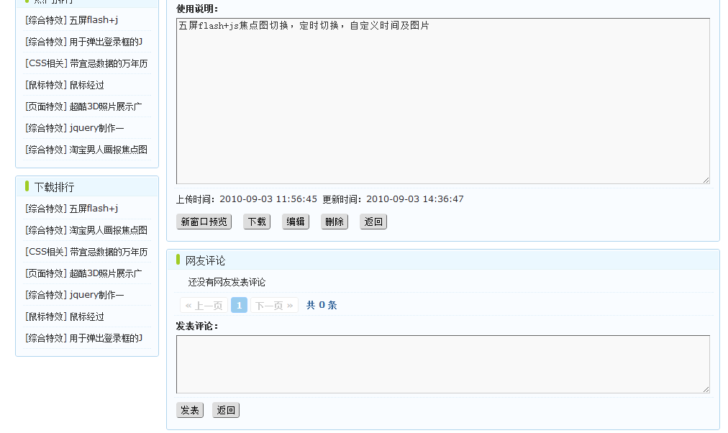
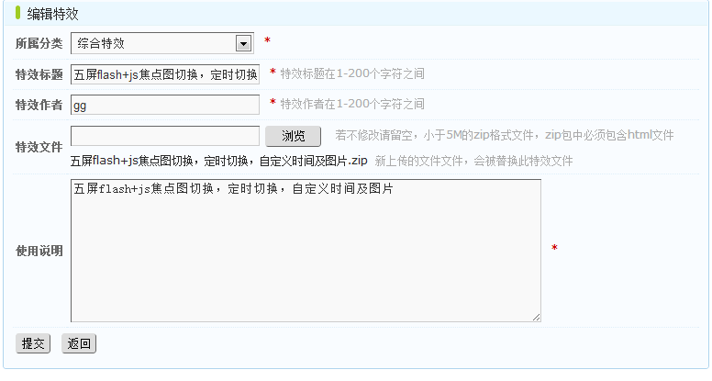
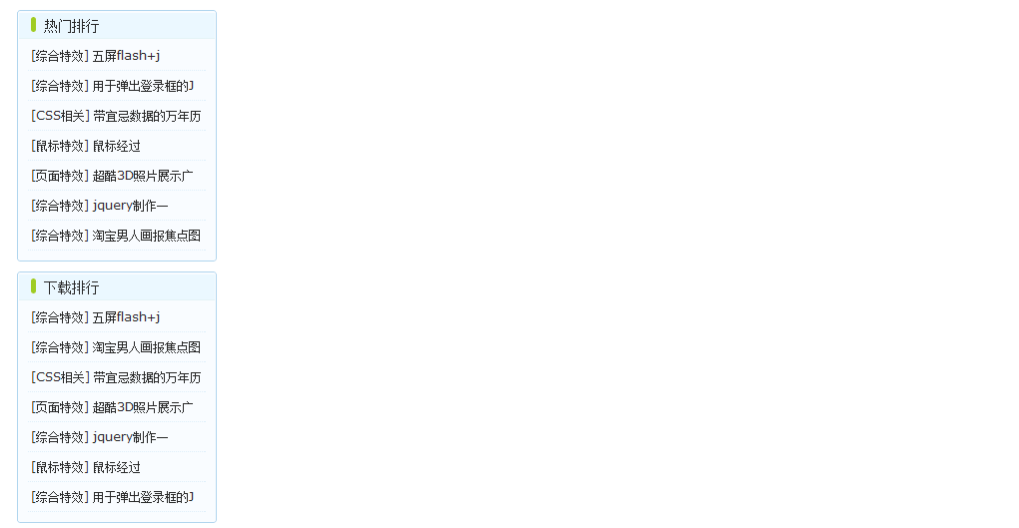

添加特效
- 功能描述：实现网页的特效添加功能，特效代码以zip文件的方式上传，zip中必须包含一个*.html或*.htm的索引文件，优选index.html和index.htm文件来预览。不能重复上传文件。
- 角色：管理员、普通用户
- 操作步骤：
  - 在“特效首页”中单击“添加特效”链接，进入“添加特效”页面，约束条件如下：
数据项名称 | 必填 | 数据项约束条件
分类 | 是 | 下拉选择（读取特效分类列表）
名称 | 是 | 不超过20个字符
描述/使用说明 | 是 | 不超过65535个字符
特效文件 | 是 | 上传文件格式：zip ，小于5MB
作者 | 是 | 不超过200个字符
  - 用户填写表单后单击“提交”按钮，系统进行数据校验，验证通过后，提示“添加成功”对话框，否则提示，未通过验证项并重新输入。

特效列表
- 功能描述：系统默认显示特效列表页面，显示已经添加的特效代码，可进行查看特效和检索特效
- 角色：管理员、普通用户

查看特效
- 功能描述：可在线预览网页特效、打包下载。管理员或普通用户自己上传的特效可进行删除等。
- 角色：管理员、普通用户

编辑特效
- 功能描述：编辑特效信息。
- 角色：管理员、普通用户

评论特效
- 功能描述：登陆用户可在线对特效进行发表评论，评论内容以分页方式显示在查看特效页面。
- 角色：管理员、普通用户

检索特效
- 功能描述：输入特效名称可进行模糊检索，也可按分类进行检索。
- 角色：管理员、普通用户

系统设置
管理首页 系统设置
分类管理

用户管理
分类管理页面

用户管理页面
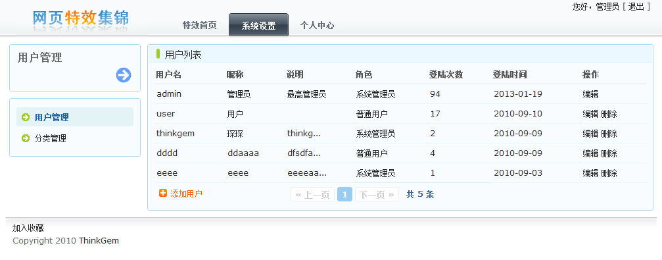
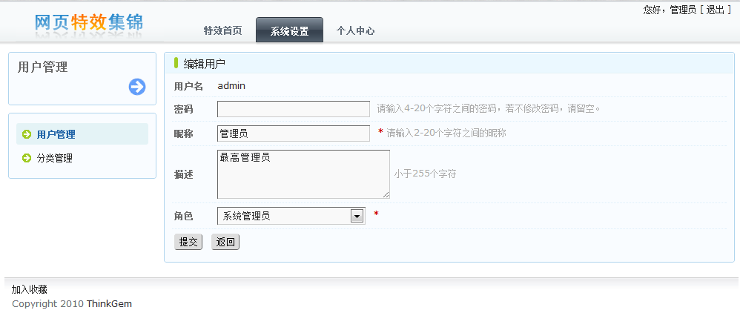
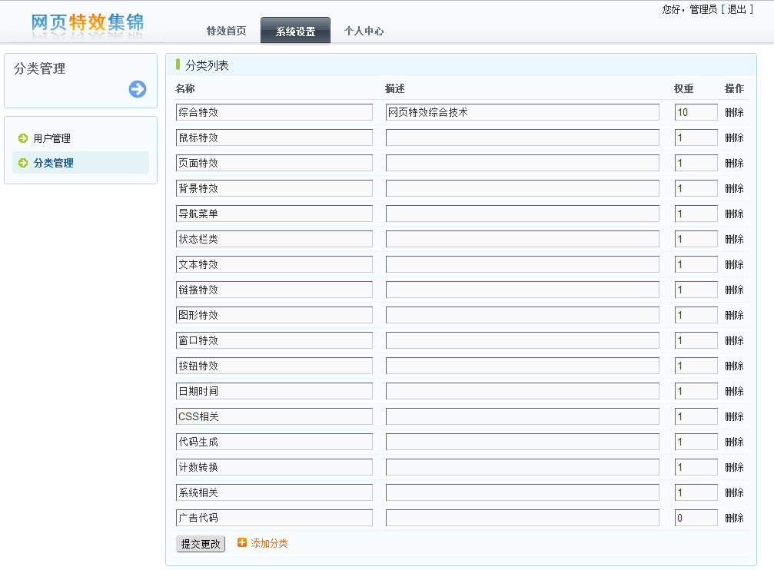

分类管理
- 功能描述：实现对特效分类结构的修改，可进行添加、编辑、删除等功能。不允许删除已有网页特效的分类。
- 角色：管理员
- 操作步骤：
- 进入“分类管理”页面，系统显示分类列表，在此页面中可添加、编辑、删除等功能。
- 单击“添加”链接，系统打开“添加分类”页面，约束条件如下：
数据项名称 | 必填 | 数据项约束条件
名称 | 是 | 不超过20个字符
描述 | 是 | 不超过255个字符
- 用户填写表单后单击“提交”按钮，系统进行数据校验，验证通过后，提示“添加成功”对话框，否则提示，未通过验证项并重新输入。
- 在分类名称后，点击“编辑”链接，系统打开“编辑分类”页面，约束条件同“添加”约束条件。
- 在分类名称后，点击“删除”链接，系统检测该分类是否存在特效代码，如果存在，则提示“分类不为空”，否则提示“删除成功”信息。

用户管理
- 功能描述：实现网页特效集锦的用户管理，可进行添加、编辑等功能。
- 角色：管理员
- 操作步骤：
  - 进入“用户管理”页面，系统显示用户列表，在此页面中可进行添加、编辑等功能。
  - 单击“添加”链接，系统打开“添加用户”页面，约束条件如下：
数据项名称 | 必填 | 数据项约束条件
用户名 | 是 | 以字母开头，只能包含字母、数字、下划线，小于16位
昵称 | 是 | 不超过20个字符
描述 | 是 | 不超过255个字符
角色 | 是 | 下拉选择（管理员、普通用户）
状态 | 是 | 下拉选择（正常、禁用）
  - 用户填写表单后单击“提交”按钮，系统进行数据校验，验证通过后，提示“添加成功”对话框，否则提示，未通过验证项并重新输入。

个人中心

修改资料
- 功能描述：修改自己的个人资料信息
- 角色：登陆用户
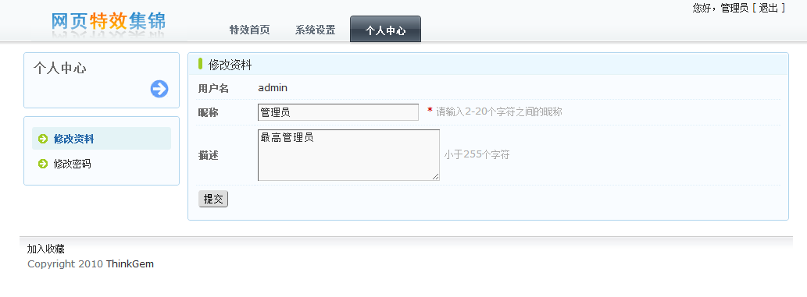

修改密码
- 功能描述：修改自己的登陆密码
- 角色：登陆用户
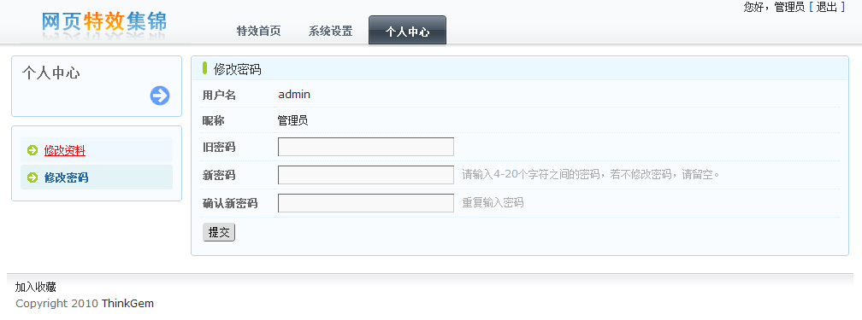

实施方案

数据库
MySql 5.0

应用服务器
Tomcat 6 + JDK1.6

开发架构
SSH（Struts2 + Spring3 + Hibernate3）三层架构。

操作系统
客户端：不限制
服务器：Linux 或 Windows

硬件
CPU：800M以上
内存：512M以上
硬盘：剩余空间10G以上

进度计划表
2010-8-28 | 需求分析文档
2010-8-29 | 周末
2010-8-30 | 概要设计（模块划分、数据库设计）
2010-8-31 | 系统框架搭建（ssh搭建、静态页）
2010-9-1 | 实现系统设置功能
2010-9-2 | 实现上传、编辑特效功能
2010-9-3 | 实现特效列表、查看、检索等功能，并进行系统功能测试

改进计划
- 新增个人中心：修改个人资料、修改个人密码
- 权限控制：实现权限列表，灵活设置权限，动态增减角色及绑定权限

